現状変更に係る資料　（戸袋痕跡）

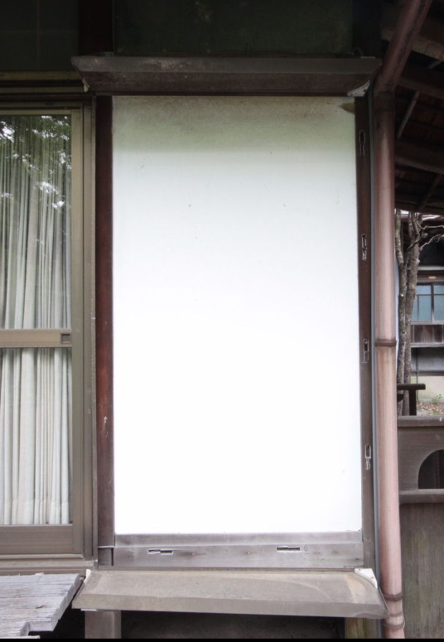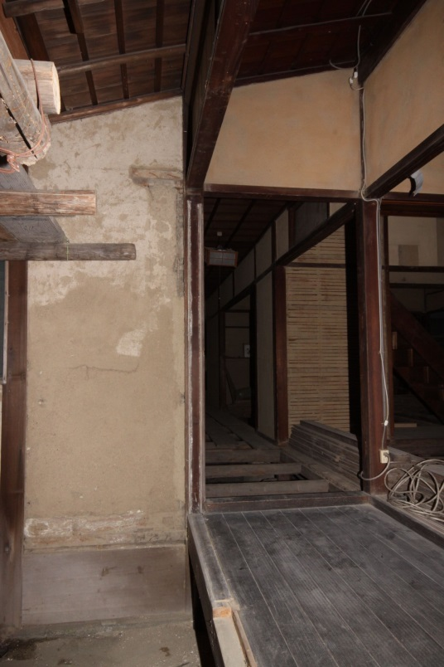

**戸袋痕跡**

**戸袋痕跡**

　　　　　　　　１階六畳西縁戸袋痕跡　　　　　　　　　　　　　１階南縁戸袋痕跡

**雨戸鴨居痕跡**

**戸袋痕跡**

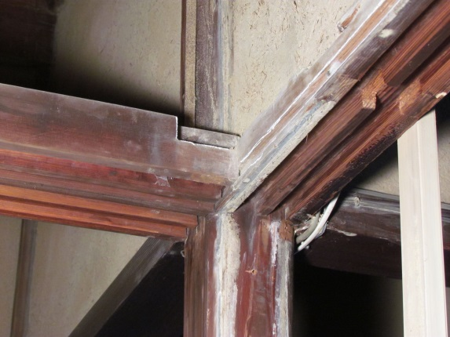

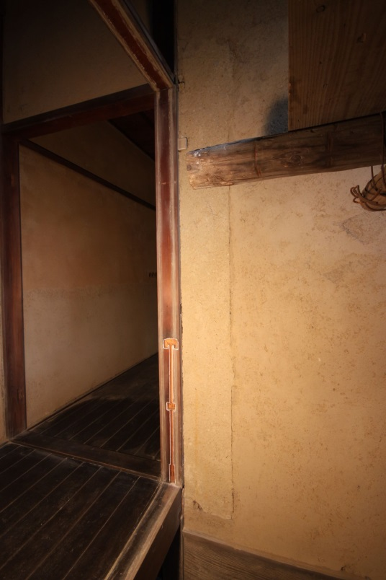

１階六畳半東面雨戸鴨居痕跡

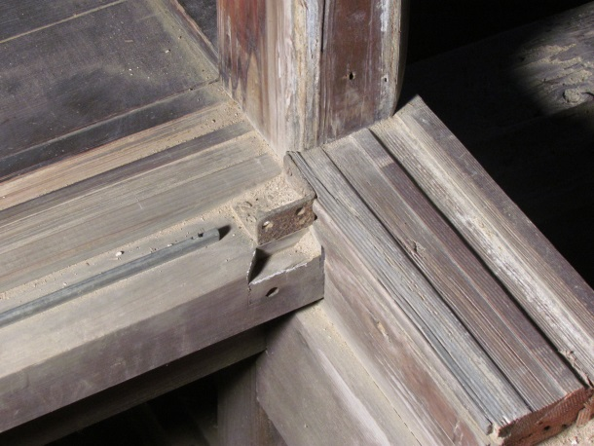

**高欄痕跡**

　　　１階東縁戸袋及び高欄痕跡

**雨戸鴨居痕跡**

　　　　　　　　　　　　　　　　　　　　　　　　　　　１階六畳半東面雨戸敷居痕跡